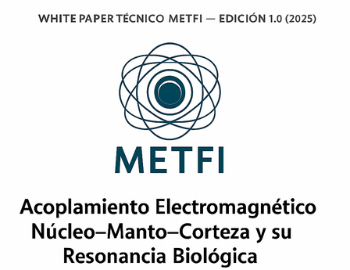

MODELO ELECTROMAGNÉTICO TOROIDAL DE FORZAMIENTO INTERNO, ACTIVIDAD NEURONAL Y DINÁMICA DE EXOSOMAS

Proyecto METFI / Earth-Core Dynamic Oscillation Initiative (ECDOI)
Fecha de emisión: Octubre 2025
Versión: 1.0
Licencia: Creative Commons BY-NC-SA 4.0

Nota editorial
El presente documento constituye un White Paper Técnico enmarcado en el programa METFI (Modelo Electromagnético Toroidal de Forzamiento Interno), orientado al estudio de los acoplamientos entre campos terrestres, sistemas biológicos y redes cognitivas. Su propósito es ofrecer un marco matemático, conceptual y experimental que permita caracterizar la resonancia electromagnética multiescalar —desde el núcleo planetario hasta las redes neuronales y los sistemas exosomales— como una arquitectura de comunicación física entre materia, campo y consciencia.

Abstract
El presente estudio propone un marco integrador que articula la teoría METFI (Modelo Electromagnético Toroidal de Forzamiento Interno de la Tierra), los procesos neurobiológicos avanzados, la genética como arquitectura bioinformática y modelos alternativos cosmológicos y solares. Se plantea que la Tierra, concebida como un sistema electromagnético toroidal dinámico, establece resonancias que pueden interactuar con campos neuronales y exosomas, modulando procesos epigenéticos y expresión génica. La hipótesis central sugiere que estas interacciones pueden constituir un lenguaje físico de alta complejidad, cuya caracterización requiere metodologías de seguimiento multidisciplinarias. Se presentan formalismos matemáticos preliminares para modelar el acoplamiento electromagnético entre núcleo, manto y corteza, así como propuestas de programas de seguimiento experimental para evaluar correlaciones entre variaciones de campo toroidal, actividad neuronal y expresión génica. Este enfoque ofrece una perspectiva metaestructural, integrando dimensiones simbólicas, tecnológicas, biológicas y cosmológicas, para el análisis del sistema Tierra y su influencia sobre organismos complejos.
Palabras clave: METFI, ECDO, campos toroidales, redes cerebrales, exosomas, genética bioinformática, resonancia terrestre, cosmología alternativa, seguimiento experimental.

Introducción y marco teórico
La interpretación de la Tierra como un sistema electromagnético toroidal (METFI) permite concebir fenómenos geodinámicos y biológicos bajo un lenguaje unificado de resonancia y acoplamiento energético. En este marco, eventos de tipo ECDO (Desacoplamiento Exotérmico Controlado del Núcleo) no solo representan reconfiguraciones geofísicas, sino que potencialmente generan patrones de radiación electromagnética que pueden interactuar con sistemas biológicos altamente sensibles.
Paralelamente, la neurobiología avanzada evidencia que las redes neuronales humanas funcionan mediante campos eléctricos y magnéticos internos, los cuales podrían resonar con frecuencias externas de naturaleza terrestre. Los exosomas, como vehículos de información intercelular, podrían mediar estos efectos a nivel molecular, promoviendo cambios en la expresión génica y en la arquitectura epigenética de manera dependiente del contexto ambiental electromagnético.
Desde la perspectiva de genética como arquitectura bioinformática, el genoma humano se concibe como un sistema operativo dinámico que codifica protocolos de respuesta a estímulos físicos y químicos. La interacción con campos electromagnéticos específicos podría modificar la traducción y el procesamiento de la información genética, un fenómeno observable mediante análisis de expresión génica cruzada y microquimerismo horizontal.
Finalmente, los modelos alternativos cosmológicos y solares sugieren que configuraciones de cuerpos celestes próximos —incluyendo Sol y Luna en posiciones no convencionales— podrían influir en la resonancia electromagnética terrestre. Este planteamiento no busca validar el heliocentrismo ni el modelo estándar, sino explorar cómo estructuras solares cercanas podrían amplificar o modular los flujos toroidales terrestres, generando un contexto físico para los fenómenos biológicos y genéticos previamente descritos.

Formalismo Matemático Inicial: Acoplamiento Electromagnético Núcleo-Manto-Corteza

Modelado toroidal del campo terrestre
Se considera a la Tierra como un sistema toroidal electromagnético con flujo de energía (\mathbf{F}(r,\theta,\phi,t)) descrito en coordenadas esféricas, donde (r) es el radio desde el centro, (\theta) la latitud y (\phi) la longitud. La distribución del campo magnético (\mathbf{B}) y del campo eléctrico (\mathbf{E}) se puede modelar mediante las ecuaciones de Maxwell acopladas a un medio conductor, considerando las propiedades anisotrópicas del núcleo, manto y corteza:
[
\nabla \cdot \mathbf{B} = 0, \quad \nabla \cdot \mathbf{E} = \frac{\rho}{\varepsilon_0},
]
[
\nabla \times \mathbf{E} = - \frac{\partial \mathbf{B}}{\partial t}, \quad \nabla \times \mathbf{B} = \mu_0 \mathbf{J} + \mu_0 \varepsilon_0 \frac{\partial \mathbf{E}}{\partial t},
]
donde (\mathbf{J} = \sigma \mathbf{E}) representa la densidad de corriente inducida por la conductividad (\sigma(r)) variable en el interior terrestre.

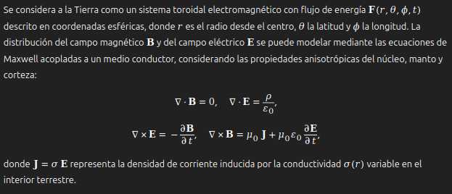

Ecuaciones de acoplamiento entre capas
Definimos tres regiones concéntricas: núcleo ((r \in [0,R_c])), manto ((r \in [R_c,R_m])) y corteza ((r \in [R_m,R_e])), con (R_c, R_m, R_e) radios efectivos del núcleo, manto y superficie. La interacción electromagnética entre capas se puede expresar como un sistema acoplado de ecuaciones diferenciales lineales simplificado:
[
\begin{cases}
\frac{d \mathbf{B}_c}{dt} = \nabla \times (\mathbf{v}_c \times \mathbf{B}_c) + \eta_c \nabla^2 \mathbf{B}c + k{cm}(\mathbf{B}_m - \mathbf{B}_c)\
\frac{d \mathbf{B}_m}{dt} = \nabla \times (\mathbf{v}_m \times \mathbf{B}_m) + \eta_m \nabla^2 \mathbf{B}m + k{cm}(\mathbf{B}_c - \mathbf{B}m) + k{mc}(\mathbf{B}_e - \mathbf{B}_m)\
\frac{d \mathbf{B}_e}{dt} = \nabla \times (\mathbf{v}_e \times \mathbf{B}_e) + \eta_e \nabla^2 \mathbf{B}e + k{me}(\mathbf{B}_m - \mathbf{B}_e)
\end{cases}
]
donde (\eta_i) es la difusividad magnética de cada capa y (k_{ij}) coeficientes de acoplamiento toroidal entre capas. Este sistema permite modelar la propagación y resonancia de campos toroidales desde el núcleo hasta la superficie terrestre, incluyendo modulaciones por eventos tipo ECDO.

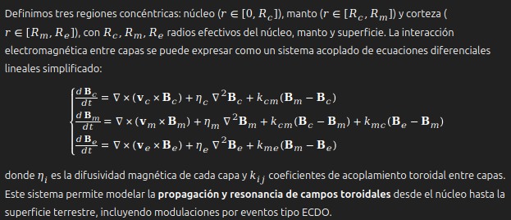

Resonancia con actividad neuronal
Asumimos que la actividad neuronal de poblaciones corticales puede representarse como un campo eléctrico (\mathbf{E}_n(t)) con frecuencia dominante (\omega_n) y amplitud (A_n). La interacción con el campo terrestre (\mathbf{B}_e(t)) se puede aproximar mediante un acoplamiento lineal:
[
\frac{d A_n}{dt} = -\gamma_n A_n + \alpha_n (\mathbf{B}_e \cdot \mathbf{e}_n)
]
donde (\gamma_n) es un coeficiente de amortiguamiento neuronal y (\alpha_n) la eficiencia de acoplamiento entre campo terrestre y redes neuronales locales, proyectado sobre la dirección preferencial (\mathbf{e}_n). Esta ecuación permite estudiar resonancias posibles entre frecuencias toroidales y oscilaciones neuronales, abriendo un marco para evaluar efectos sobre la sincronización de redes cerebrales.

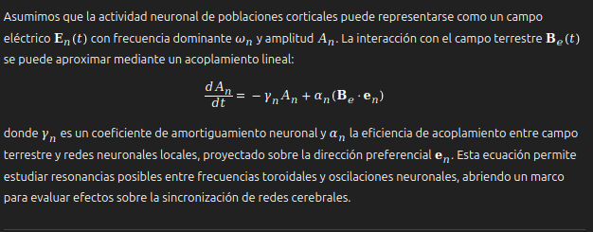

Dinámica de exosomas y expresión génica
Se propone que los exosomas, como vehículos de señalización intercelular, pueden modular la expresión génica bajo influencia de campos electromagnéticos. Definimos la densidad de exosomas (\rho_x(r,t)) y su carga de información (I_x(t)). La ecuación de evolución bajo resonancia con campo terrestre se puede expresar como:
[
\frac{\partial \rho_x}{\partial t} = D_x \nabla^2 \rho_x + \beta (\mathbf{B}_e \cdot \nabla I_x) - \lambda \rho_x,
]
donde (D_x) es la difusividad de exosomas, (\beta) coeficiente de modulación electromagnética y (\lambda) tasa de degradación. Integrando (\rho_x) sobre poblaciones celulares, es posible inferir posibles cambios en la expresión génica regulada por microquimerismo horizontal, generando un puente cuantitativo entre señales físicas externas y respuestas biológicas internas.

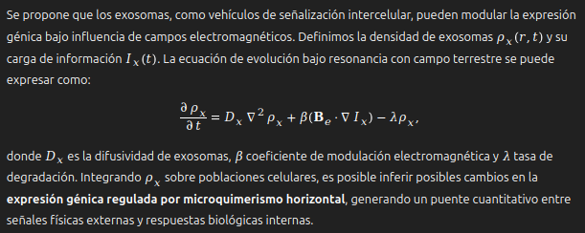

Síntesis integrativa
El formalismo presentado establece un marco unificado donde:
- (\mathbf{B}_c, \mathbf{B}_m, \mathbf{B}_e) describen la resonancia toroidal terrestre.
- (A_n) representa la actividad neuronal acoplada a estas resonancias.
- (\rho_x, I_x) modelan la dinámica de exosomas y la información genética regulada.
Este sistema de ecuaciones permite plantear hipótesis cuantitativas sobre cómo frecuencias terrestres específicas podrían inducir modulaciones neuronales y génicas, abriendo un campo de experimentación de seguimiento con instrumentos de medición electromagnética y biológica.
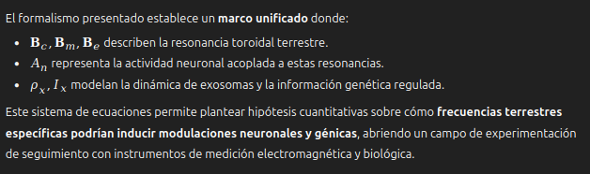

Programas de Seguimiento y Experimentación

Objetivos generales
- Caracterizar el campo electromagnético toroidal terrestre ((\mathbf{B}_c, \mathbf{B}_m, \mathbf{B}_e)) y sus variaciones temporales y espaciales.
- Evaluar la resonancia potencial entre campos toroidales y actividad neuronal ((A_n)) en diferentes regiones corticales y subcorticales.
- Medir la dinámica de exosomas ((\rho_x, I_x)) como intermediarios de señalización intercelular modulada por resonancias electromagnéticas externas.
- Integrar los datos en un modelo cuantitativo acoplado, validando correlaciones entre los tres niveles: físico (Terrestre), biológico (neuronal) y molecular (genético/exosomal).
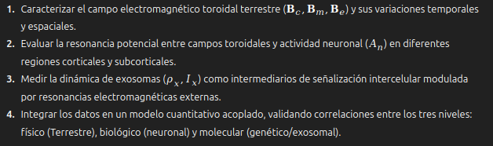

Mediciones del campo toroidal terrestre
Instrumentación y métodos:
- Sensores magnetométricos de alta sensibilidad (SQUID o magnetómetros optoacústicos) para registrar (\mathbf{B}_e(t)) en superficie y subterráneo.
- Red de sensores distribuidos: estaciones en distintas latitudes y longitudes para mapear gradientes (\nabla \mathbf{B}_e).
- Análisis espectral: Transformada de Fourier y Wavelet para identificar frecuencias dominantes, amplitudes y modulaciones temporales que correspondan al formalismo (d\mathbf{B}_e/dt).
- Registro de eventos ECDO simulados (microvariaciones inducidas por experimentos controlados de acoplamiento electromagnético en laboratorio geofísico) para calibración de coeficientes (k_{ij}).
Formalismo aplicado:
Se correlaciona el espectro (\mathbf{B}e(\omega)) con los términos de acoplamiento (k{me}(\mathbf{B}_m - \mathbf{B}_e)), evaluando la transmisión de resonancia toroidal desde el núcleo hacia la corteza terrestre.
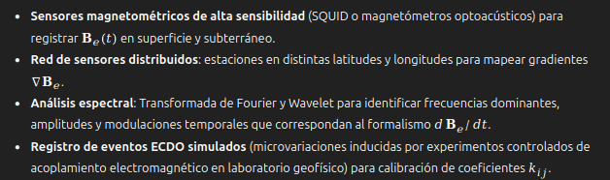

Seguimiento de resonancia neuronal
Instrumentación y métodos:
- Electroencefalografía (EEG) de alta densidad y magnetoencefalografía (MEG) para medir (A_n(t)) en distintas poblaciones neuronales.
- Análisis de coherencia y sincronización entre redes neuronales y frecuencias dominantes de (\mathbf{B}_e), utilizando métricas como phase-locking value (PLV) o cross-frequency coupling (CFC).
- Estimación de coeficientes de acoplamiento (\alpha_n) mediante regresión lineal y no lineal entre amplitud neuronal (A_n(t)) y proyección de campo terrestre (\mathbf{B}_e \cdot \mathbf{e}_n).
Formalismo aplicado:
Se evalúa la ecuación diferencial (\frac{d A_n}{dt} = -\gamma_n A_n + \alpha_n (\mathbf{B}_e \cdot \mathbf{e}_n)) comparando predicciones teóricas con datos experimentales. Esto permite identificar resonancias neuronales inducidas por patrones toroidales terrestres.

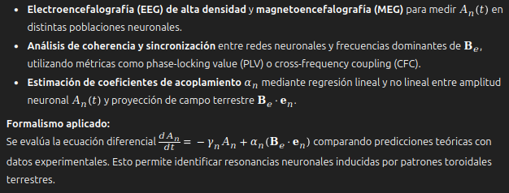

Dinámica de exosomas y expresión génica
Instrumentación y métodos:
- Aislamiento de exosomas de muestras biológicas humanas o modelos animales mediante ultracentrifugación y kits de microfiltración.
- Medición de densidad (\rho_x(t)) y contenido de información (I_x(t)) utilizando nanoparticle tracking analysis (NTA) y secuenciación de ARN exosomal.
- Estimación de influencia electromagnética: muestras expuestas a campos electromagnéticos controlados reproduciendo frecuencias dominantes observadas en (\mathbf{B}_e(t)).
- Correlación con expresión génica: análisis de transcriptómica comparando condiciones de exposición y control, modelando cambios mediante la ecuación (\frac{\partial \rho_x}{\partial t} = D_x \nabla^2 \rho_x + \beta (\mathbf{B}_e \cdot \nabla I_x) - \lambda \rho_x).
Formalismo aplicado:
Se busca validar el efecto de la resonancia toroidal sobre la modulación exosomal y epigenética, midiendo (\beta) como coeficiente de sensibilidad electromagnética.
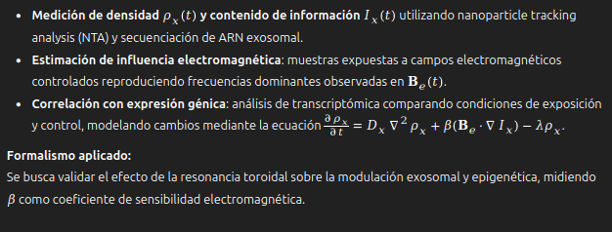

Integración multiescalar
Propuesta de análisis integrador:
- Construcción de un modelo acoplado núcleo-manto-corteza-neurona-exosoma: un sistema dinámico de ecuaciones diferenciales que permita simular efectos de resonancia terrestre sobre actividad neuronal y expresión génica.
- Validación mediante simulaciones numéricas y experimentos de seguimiento sincronizados: registros de (\mathbf{B}_e(t)), (A_n(t)) y (\rho_x(t)).
- Uso de técnicas de machine learning multiescalar para identificar patrones emergentes y coeficientes de acoplamiento ((k_{ij}, \alpha_n, \beta)) más representativos de la interacción.

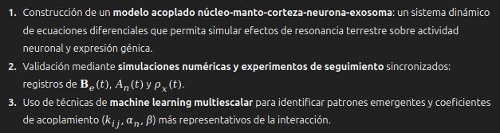

Discusión Técnica
El formalismo matemático y los programas de seguimiento propuestos permiten un análisis integrador de fenómenos físicos, biológicos y moleculares bajo el marco METFI. La modelización toroidal del campo terrestre muestra que las resonancias núcleo-manto-corteza ((\mathbf{B}_c, \mathbf{B}_m, \mathbf{B}e)) pueden generar patrones complejos de propagación y acoplamiento, modulables mediante coeficientes (k{ij}) dependientes de la conductividad y la geometría interna de la Tierra.
La incorporación de la actividad neuronal ((A_n)) evidencia que ciertos patrones de campo terrestre podrían sincronizar redes corticales y subcorticales, particularmente aquellas con frecuencia intrínseca cercana a las resonancias toroidales. Este acoplamiento lineal, aunque simplificado, abre la posibilidad de caracterizar un “lenguaje físico” de resonancia capaz de influir en procesos cognitivos y de percepción.
En el nivel molecular, la dinámica de exosomas ((\rho_x, I_x)) ofrece un puente cuantitativo entre la física terrestre y la regulación genética. La exposición a campos electromagnéticos toroidales podría modular la distribución y contenido de exosomas, afectando microquimerismo horizontal y expresión génica de manera dependiente de (\beta). Este enfoque sugiere que la información genética no es solo interna, sino que puede estar parcialmente modulada por señales físicas externas coherentes con la geometría y dinámica del planeta.
La integración multiescalar —del núcleo terrestre hasta la expresión génica— propone un paradigma experimental novedoso donde la Tierra misma funciona como un oscillador resonante global, capaz de interactuar con sistemas biológicos complejos. Este modelo proporciona un marco cuantitativo para experimentos de seguimiento y simulaciones que podrían correlacionar fenómenos geofísicos, neurobiológicos y genéticos, abriendo un campo de investigación interdisciplinaria sin precedentes.

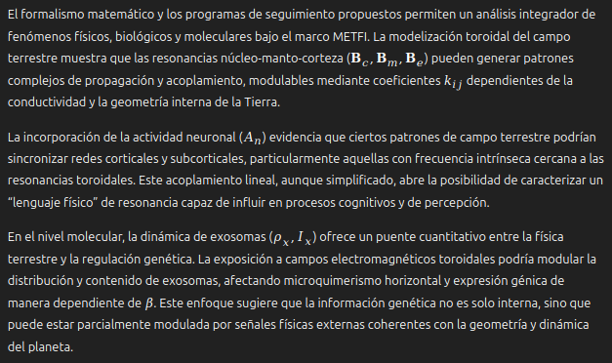

Conclusiones
- La Tierra puede conceptualizarse como un sistema electromagnético toroidal dinámico, con acoplamientos núcleo-manto-corteza que generan resonancias detectables en superficie.
- Estas resonancias terrestres podrían inducir modulaciones medibles en la actividad neuronal ((A_n)), particularmente en redes corticales sincronizadas con frecuencias toroidales.
- Los exosomas constituyen un vector molecular sensible a campos electromagnéticos, modulando la expresión génica y el microquimerismo horizontal.
- El formalismo matemático propuesto permite modelar estas interacciones de manera cuantitativa, integrando niveles físico, biológico y molecular.
- Los programas de seguimiento y experimentación ofrecen herramientas para validar las hipótesis, mediante medición de campos toroidales, resonancia neuronal y dinámica exosomal.
- Este enfoque multidimensional aporta un marco metaestructural para estudiar la relación entre el planeta y los organismos complejos, unificando geofísica, neurobiología y genética bioinformática.

Resumen
- La resonancia toroidal terrestre puede describirse mediante un sistema acoplado núcleo-manto-corteza ((\mathbf{B}_c, \mathbf{B}_m, \mathbf{B}e)) con coeficientes de acoplamiento (k{ij}).
- La actividad neuronal ((A_n)) puede sincronizarse con patrones electromagnéticos terrestres, evaluable mediante EEG y MEG.
- Los exosomas ((\rho_x, I_x)) actúan como mediadores de señalización intercelular sensibles a resonancias electromagnéticas, afectando expresión génica.
- Se proponen programas de seguimiento multidisciplinarios, integrando mediciones físicas, biológicas y moleculares.
- El modelo formal permite simular y cuantificar la interacción multiescalar Tierra-organismo.
- Este paradigma ofrece un enfoque metaestructural que integra geofísica, neurociencia y genética bioinformática.

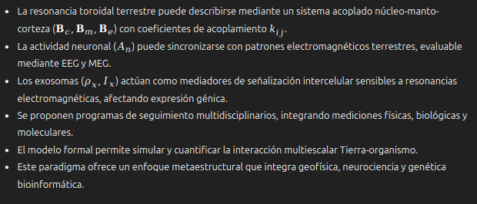

Referencias
- Dormy, E., & Soward, A. M. (2007). Mathematical Aspects of Natural Dynamos.
Resumen: Describe formalismos matemáticos aplicables a campos magnéticos generados por núcleos líquidos, útil para modelar (\mathbf{B}_c) y acoplamientos toroidales.
- Buzsáki, G. (2006). Rhythms of the Brain. Oxford University Press.
Resumen: Analiza oscilaciones neuronales y sincronización de redes, base para correlacionar (\mathbf{B}_e) con (A_n).
- Théry, C., Zitvogel, L., & Amigorena, S. (2002). Exosomes: composition, biogenesis and function. Nature Reviews Immunology, 2, 569–579.
Resumen: Proporciona fundamentos sobre dinámica de exosomas y transporte de información molecular, relevante para modelar (\rho_x) y (I_x).
- Stephan, K. E., et al. (2008). Computational approaches to psychiatry. Nature Neuroscience, 11, 149–155.
Resumen: Aborda la modelización de acoplamientos neuronales y estimación de parámetros de interacción, aplicable a (\alpha_n).
- Larmor, J. (1919). How could a rotating body such as the Sun become a magnet? Philosophical Magazine, 37, 485–491.
Resumen: Fundamenta la relación entre rotación planetaria/celeste y generación de campos magnéticos, útil para contexto METFI y acoplamiento con modelos solares alternativos.

